Uređenje i opremanje igrališta „Poli mora“ u Selcu

Naziv programa pod kojim se provodi projekt: Dostupnost kvalitetnih i priuštivih sadržaja za djecu u lokalnim zajednicama kroz opremanje i uređenje igrališta za djecu
Ciljevi projekta: unaprijediti kvalitetu provođenja slobodnog vremena djece i mladih kroz opremanje i uređenje igrališta „Poli mora“ u Selcu
Ukupna vrijednost projekta: 49.887,50 EUR
Izvori financiranja: Ministarstvo demografije i useljeništva: 14.966,25 EUR, Grad Crikvenica: 34.921,25 EUR
Početak provedbe projekta: 2026. g.
Završetak provedbe projekta: 2026. g.
Uloga u projektu: prijavitelj
Status projekta: u tijeku
Kratak opis projekta: U sklopu projekta uredit će se parter i postaviti nova vježbala i parkovna oprema na igralištu za djecu „Poli mora“ u Selcu.

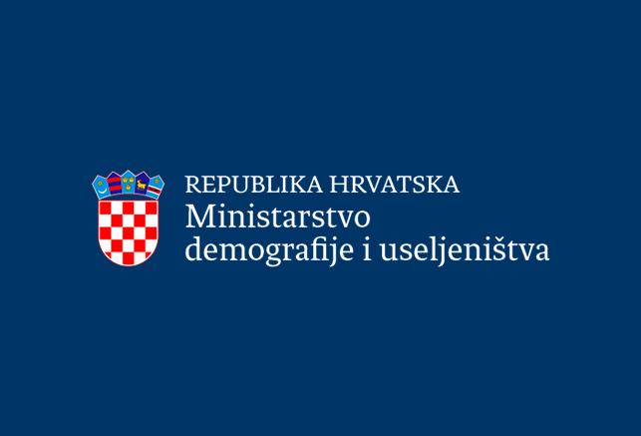

Sufinanciramo sredstvima Ministarstva demografije i useljeništva

